第四章 脂肪烃
1.下列各组物质中，肯定属于同系物的是（ ）
A.CH₄O和C₂H₆O B.C₃H₆和C₂H₄
C.C₂H₆和C₁₂H₂₆ D.C₆H₆和C₇H₈

『正确答案』C
『答案解析』所谓同系物的结构相似必须是：分子结构中含有的碳碳双键、碳碳叁键、碳原子环、官能团的种类和个数都相同。

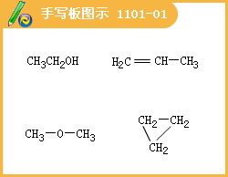

2.在一定温度下由乙烷、丙酸（C₃H₆O₂）、甘油（C₃H₈O₃）组成的混合气体共1mol，完全燃烧时消耗氧气的物质的量是（ ）
A.2.5mol B.3.5mol C.4mol D.无法计算
『正确答案』B
『答案解析』丙酸分子C₃H₆O₂可改写为C₂H₆·CO₂，甘油分子C₃H₈O₃可改写为C₂H₆·CO₂·H₂O，由此可看出它们与C₂H₆属于等耗氧关系。则1mol气体可看作全部是乙烷在燃烧。

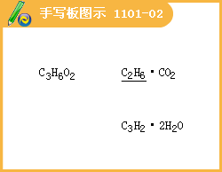

3.已知一定量某烃完全燃烧后生成CO₂ 8.8g 和H₂O 5.4g，则该烃的化学式为（ ）
A.C₂H₆ B.C₃H₆ C.C₃H₈ D.C₄H₆
『正确答案』A
『答案解析』由题中条件确定：生成的CO₂和H₂O的物质的量之比为2：3，故该烃为烷烃。设化学式为C_{n}H_{2n+2}，则： n+1=3，解得n＝2，故答案为A。

4.有一环状化合物C₈H₈，它不能使溴的CCl₄溶液褪色；它的分子中碳环上的1个氢原子被氯取代后的有机生成物只有一种。这种环状化合物可能是（ ）
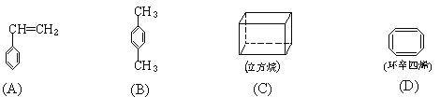
『正确答案』C

5.通常，烷烃可以由相应的烯烃经催化加氢得到。但是，有一种烷烃A，分子式C₉H₂₀，它却不能由任何C₉H₁₈的烯烃催化加氢得到。而另有A的三个同分异构体B₁、B₂、B₃，却分别可由而且只能由1种自己相应的烯烃催化加氢得到。试写出A、B₁、B₂、B₃的结构简式。
『正确答案』
A.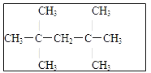
B.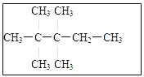
C.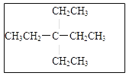
D.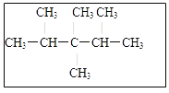

6.下列有机物的一氯取代物的同分异构体数目相等的是 （ ）
（1）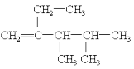
（2）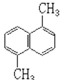
（3）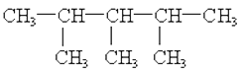
（4）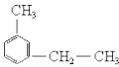
A.（1）（2） B.（2）（3） C.（3）（4） D.（1）（4）
『正确答案』BD

7.烯烃、一氧化碳和氢气在催化剂作用下生成醛的反应，称为羰基合成，也叫烯烃的醛化反应。由乙烯制丙醛的反应为：CH₂=CH₂+CO+H₂CH₃CH₂CHO。由化学式为C₄H₈的烯烃进行醛化反应，得到的醛的同分异构体可能有（ ）
A.2种 B.3种 C.4种 D.5种
『正确答案』C

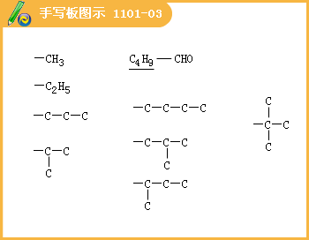

8.相对分子质量为43的烷基取代甲苯苯环上的一个氢原子，所得芳香烃产物的数目为 （ ）
A.3 B.4 C.5 D.6
『正确答案』D

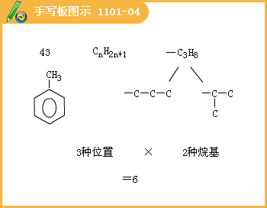
9.相对分子质量为100的烷烃，主链上有5个碳原子的同分异构体有（ ）。
A.3种 B.4种 C.5种 D.6种
『正确答案』C

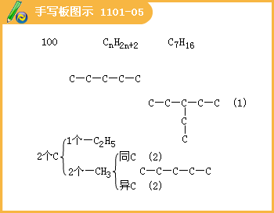

10.1,2,3-三苯基环丙烷的三个苯基可以分布在环丙烷环平面的上下，因此有如下两个异构体：
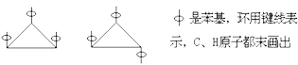
据此，判断1,2,3,4,5-五氯环戊烷（假定五个碳原子在同一平面上）的异构体数目是（ ）
A.4 B.5 C.6 D.7
『正确答案』C
『答案解析』1上4下；2上3下（2上邻、2上间）；5同侧

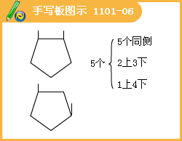

11.（CH₃CH₂）₂CHCH₃的命名，正确的是（ ）
A.3—甲基戊烷 B.2—甲基戊烷 C.2—乙基丁烷 D.3—乙基丁烷
『正确答案』A
『答案解析』该烷烃最长的碳链应是五个碳原子，在第三个碳原子上有一个甲基。

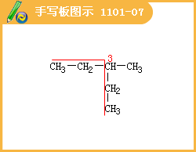

12.下列的有机物的命名中正确的是（ ）
A.2—甲基丁烷 B.1，2—二甲基戊烷
C.3，4—二甲基戊烷 D.6—甲基—3—乙基庚烷
『正确答案』A
『答案解析』根据有机物的名称很难判断是否有错，可先写出有机物的结构简式，然后根据命名的规则进行对照检查，判断出正误。

13.含有一个叁键的炔烃，氢化后的产物结构简式为：
CH₃CH₂CH（CH₃CH₂）CH₂CH（CH₃）CH₂CH₃，此炔烃可能有的结构简式有（ ）
A.1种 B.2种 C.3种 D.4种
『正确答案』B
『答案解析』炔烃的1个叁键加氢成烷烃要加2个H₂分子，因此加氢后的碳原子上至少应有2个氢原子，符合此要求的只有—CH₂CH₃才可，但由于左端的两个—CH₂CH₃地位相同，因此原炔烃只能有2种，故正确答案为B。

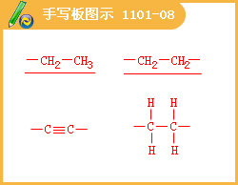
14.按一定体积比混合而成的丁烷、甲烷、乙醛的混合气体与同温同压下CO₂的密度相等。若已知丁烷占总体积的25%，则三种气体的体积比是（ ）
A.2:3:5 B.1:2:5 C.3:2:5 D.2:1:5
『正确答案』D
『答案解析』乙醛的式量为44与CO₂相同。因此丁烷和甲烷必须按平均式量为44的比例混合

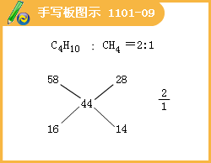
15.质量相等的下列烃完全燃烧时消耗氧气最多的是（ ）
A.C₃H₈ B.C₃H₆ C.C₄H₆ D.C₇H₈
『正确答案』A
『答案解析』当烃C_{x}H_{y}的质量相等时，y/x比值越大，耗氧量越大

16.烷烃分子中的基团：－CH₃、—CH₂－、－CH、－C－中的碳原子分别称为伯、仲、叔、季碳原子，数目用a、b、c、d表示。如：
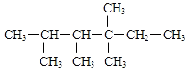
分子中a＝6，b＝1，c＝2，d＝1。试根据不同烷烃的组成和结构，分析出烷烃（除甲烷外）中各原子数的关系。
（1）烷烃分子中氢原子数为A，A与a、b、c、d的关系是：
A＝ 或A＝ 。
（2）四种碳原子数之间的关系为a＝ 。
（3）若分子中b＝c＝d＝1，则该分子的结构简式可能是： 。
『正确答案』（1）2（a+b+c+d）+2或3a＋2b＋c
（2）c＋2d＋2
（3）
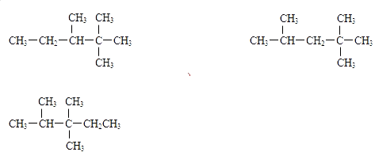

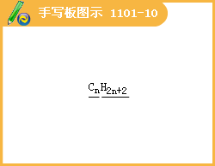
17. 下列有机物命名正确的是（ ）
A.2－乙基丙烷 B.CH₃CH₂CH₂CH₂OH 1－丁醇
C.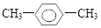间二甲苯 D.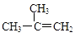2—甲基—2—丙烯
『正确答案』B

18. 研究发现，烯烃在合适催化剂作用下可双键断裂，两端基团重新组合为新的烯烃。若CH₂=C（CH₃）CH₂CH₃与CH₂=CHCH₂CH₃的混合物发生该类反应，则新生成的烯烃中共平面的碳原子数可能为（ ）
A.2，3，4 B.3，4，5 C.4，5，6 D.5，6，7
『正确答案』C

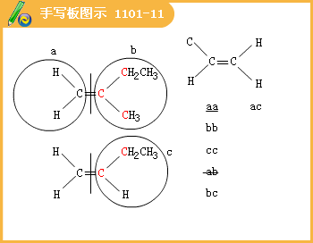
19. 据报道，近来发现了一种新的星际分子氰基辛炔，其结构式为：
HC≡C—C≡C－C≡C－C≡C－C≡N。对该物质判断正确的是（ ）
A.不能使溴的四氯化碳溶液褪色 B.能使酸性高锰酸钾溶液褪色
C.不能发生加成反应 D.可由乙炔和含氮化合物加聚制得
『正确答案』B

20.已知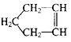可简写为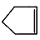降冰片烯的结构可为：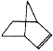
（1）降冰片烯属于__________。a.环烷烃 b.不饱和烃 c.烷烃 d.芳香烃
（2）降冰片烯的分子式为__________________________。
（3）降冰片烯的一种同分异构体（含有一个六元环的单环化合物）的结构简式为
。
（4）降冰片烯不具有的性质 。
a.能溶于水 b.能发生氧化反应 c.能发生加成反应 d.常温常压下为气体
『正确答案』（1）b
（2）C₇H₁₀
（3）－CH₃
（4）a、d

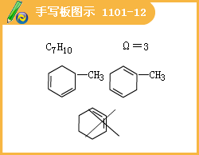
21.某化合物A的化学式为C₅H₁₁Br,分析数据表明,分子中有两个-CH₃,两个-CH₂-,一个-CH-和一个Br, 它的可能结构只有四种.请写出这四种可能的结构简式.
『正确答案』
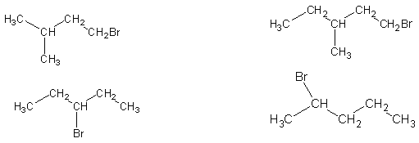

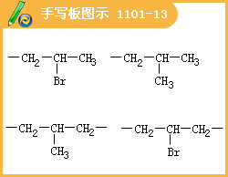
22.金刚烷（C₁₀H₁₆）的结构如右图所示，它可以看成四个等同的六元环组成的空间构型。该金刚烷的二氯代物的数目是（ ）
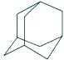
A.4种 B.5种 C.6种 D.7种
『正确答案』C
『答案解析』二氯代物中的两个氯可以放在同一个碳原子上，这样只可放在—CH₂—上，就只有一种可能性。然后固定一个氯原子在某个碳原子上，如在—CH₂—上，这样另一个氯原子就有在同一环上的邻、间、对位和不同环—CH₂—上4种可能性。再把氯原子连在—CH—上，另一个氯原子只能连在另一个—CH—上，这样的可能性只有一种。因此，金刚烷的二氯代物共有6种结构。

23.萘的结构为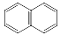。已知萘的n溴代物和m溴代物的数目相等，则n与m（n≠m）的关系是（ ）
A.m+n = 6 B.m+n = 4 C.m+n = 8 D.无法确定
『正确答案』C
『答案解析』从萘的分子式C₁₀H₈出发，可知分子中取代a个H（C₁₀H_{8-a}Br_{a}）与8-a个H（C₁₀H_{a}Br_{8-a}）的同分异构体数目相等。故m+n = a + （8-a） = 8。

